一. 填空题
1、一线性时不变系统，输入为 x（n）时，输出为y（n） ；则输入为2x（n）时，输出为 2y(n) ；输入为x（n-3）时，输出为 y(n-3) 。
2、从奈奎斯特采样定理得出，要使实信号采样后能够不失真还原，采样频率fs与信号最高频率f_{max}关系为： fs>=2f_{max} 。
3、已知一个长度为N的序列x(n)，它的离散时间傅立叶变换为X（e^{jw}），它的N点离散傅立叶变换X（K）是关于X（e^{jw}）的 N 点等间隔 采样 。
4、有限长序列x(n)的8点DFT为X（K），则X（K）= 。
5、用脉冲响应不变法进行IIR数字滤波器的设计，它的主要缺点是频谱的 交叠 所产生的 频谱混叠 现象。
6．若数字滤波器的单位脉冲响应h（n）是奇对称的，长度为N，则它的对称中心是 (N-1)/2 。
7、用窗函数法设计FIR数字滤波器时，加矩形窗比加三角窗时，所设计出的滤波器的过渡带比较 窄 ，阻带衰减比较 小 。
9、若正弦序列x(n)=sin(30nπ/120)是周期的,则周期是N= 8 。
10、用窗函数法设计FIR数字滤波器时，过渡带的宽度不但与窗的 类型 有关，还与窗的 采样点数 有关
11．DFT与DFS有密切关系，因为有限长序列可以看成周期序列的 主值区间截断 ，而周期序列可以看成有限长序列的 周期延拓 。
12．对长度为N的序列x(n)圆周移位m位得到的序列用x_{m}(n)表示，其数学表达式为x_{m}(n)= x((n-m))_{N}R_{N}(n)。
13．对按时间抽取的基2-FFT流图进行转置，并 将输入变输出，输出变输入 即可得到按频率抽取的基2-FFT流图。
14.线性移不变系统的性质有 交换率 、 结合率 和分配律。
15.用DFT近似分析模拟信号的频谱时，可能出现的问题有混叠失真、 泄漏 、 栅栏效应 和频率分辨率。
16.无限长单位冲激响应滤波器的基本结构有直接Ⅰ型，直接Ⅱ型， 串联型 和 并联型 四种。
17.如果通用计算机的速度为平均每次复数乘需要5μs，每次复数加需要1μs，则在此计算机上计算2¹⁰点的基2 FFT需要 10 级蝶形运算，总的运算时间是______μs。
8、无限长单位冲激响应（IIR）滤波器的结构上有反馈环路，因此是 递归 型结构。

二．选择填空题
1、δ(n)的z变换是 A 。
A. 1 B.δ(w) C. 2πδ(w) D. 2π
2、从奈奎斯特采样定理得出，要使实信号采样后能够不失真还原，采样频率f_{s}与信号最高频率f_{max}关系为： A 。
A. f_{s}≥ 2f_{max} B. f_{s}≤2 f_{max} C. f_{s}≥ f_{max} D. f_{s}≤f_{max}
3、用双线性变法进行IIR数字滤波器的设计，从s平面向z平面转换的关系为s= C 。
A. 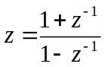 B. S=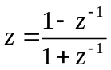 C. 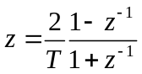 D. 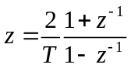
4、序列x₁（n）的长度为4，序列x₂（n）的长度为3，则它们线性卷积的长度是 ，5点圆周卷积的长度是 。
A. 5, 5 B. 6, 5 C. 6, 6 D. 7, 5
5、无限长单位冲激响应（IIR）滤波器的结构是 C 型的。
A. 非递归 B. 反馈 C. 递归 D. 不确定
？6、若数字滤波器的单位脉冲响应h（n）是对称的，长度为N，则它的对称中心是 B 。
A. N/2 B. （N-1）/2 C. （N/2）-1 D. 不确定
7、若正弦序列x(n)=sin(30nπ/120)是周期的,则周期是N= D 。
A. 2π B. 4π C. 2 D. 8
8、一LTI系统，输入为 x（n）时，输出为y（n） ；则输入为2x（n）时，输出为 ；输入为x（n-3）时，输出为 。
A. 2y（n），y（n-3） B. 2y（n），y（n+3） C. y（n），y（n-3） D. y（n），y（n+3）
9、用窗函数法设计FIR数字滤波器时，加矩形窗时所设计出的滤波器，其过渡带比加三角窗时 ，阻带衰减比加三角窗时 。
A. 窄，小 B. 宽，小 C. 宽，大 D. 窄，大
10、在N=32的基2时间抽取法FFT运算流图中，从x(n)到X(k)需 B 级蝶形运算
过程。
A. 4 B. 5 C. 6 D. 3
？11．X(n)=u(n)的偶对称部分为（ A ）。
A． 1/2+δ(n)/2 B. 1+δ(n) C. 2δ(n) D. u(n)- δ(n)
？12. 下列关系正确的为（ B ）。
A． 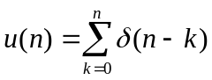 B. 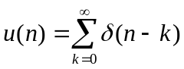
C． 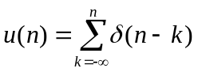 D. 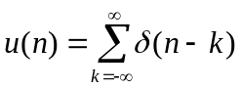
13．下面描述中最适合离散傅立叶变换DFT的是（ B ）
A．时域为离散序列，频域也为离散序列
B．时域为离散有限长序列，频域也为离散有限长序列
C．时域为离散无限长序列，频域为连续周期信号
D．时域为离散周期序列，频域也为离散周期序列
14．脉冲响应不变法（ B ）
A．无混频，线性频率关系 B．有混频，线性频率关系。
C．无混频，非线性频率关系 D．有混频，非线性频率关系
15．双线性变换法（ C ）
A．无混频，线性频率关系 B．有混频，线性频率关系
C．无混频，非线性频率关系 D．有混频，非线性频率关系
15．FIR滤波器稳定，线性相位
52脉冲响应不变法的优点是频率变换关系是线性的，即ω=ΩT;脉冲响应不变法的最大缺点是会产生不同程度的频率混叠失真，其适合用于低通、带通滤波器的设计，不适合用于高通、带阻滤波器的设计。
53数字频率ω与模拟频率Ω之间的非线性关系是双线性变换法的缺点，其关系式: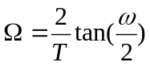,它使数字滤波器频响曲线不能保真地模仿模拟滤波器频响的曲线形状。

★16．对于序列的傅立叶变换而言,其信号的特点是（ D ）
A．时域连续非周期，频域连续非周期 B．时域离散周期，频域连续非周期
C．时域离散非周期，频域连续非周期 D．时域离散非周期，频域连续周期
17．设系统的单位抽样响应为h(n)，则系统因果的充要条件为（ C ）
A．当n>0时，h(n)=0 B．当n>0时，h(n)≠0
C．当n<0时，h(n)=0 D．当n<0时，h(n)≠0
★18.若一模拟信号为带限，且对其抽样满足奈奎斯特条件，则只要将抽样信号通过( A )即可完全不失真恢复原信号。
A.理想低通滤波器 B.理想高通滤波器
C.理想带通滤波器 D.理想带阻滤波器
19.若一线性移不变系统当输入为x(n)=δ(n)时输出为y(n)=R₃(n)，则当输入为u(n)-u(n-2)时输出为( C )。
A.R₃(n) B.R₂(n)
C.R₃(n)+R₃(n-1) D.R₂(n)+R₂(n-1)
20.下列哪一个单位抽样响应所表示的系统不是因果系统?( D )
A.h(n)=δ(n) B.h(n)=u(n)
C.h(n)=u(n)-u(n-1) D.h(n)=u(n)-u(n+1)
21.一个线性移不变系统稳定的充分必要条件是其系统函数的收敛域包括( A )。
A.单位圆 B.原点
C.实轴 D.虚轴
22.已知序列Z变换的收敛域为｜z｜<1，则该序列为( C )。
A.有限长序列 B. 无限长右边序列
C.无限长左边序列 D. 无限长双边序列
23.实序列的傅里叶变换必是( A )。
A.共轭对称函数 B.共轭反对称函数
C.奇函数 D.偶函数
24.若序列的长度为M，要能够由频域抽样信号X(k)恢复原序列，而不发生时域混叠现象，则频域抽样点数N需满足的条件是( A )。
A.N≥M B.N≤M
C.N≤2M D.N≥2M
25.用按时间抽取FFT计算N点DFT所需的复数乘法次数与( D )成正比。
A.N B.N²
C.N³ D.Nlog₂N
26.以下对双线性变换的描述中不正确的是( D )。
A.双线性变换是一种非线性变换
B.双线性变换可以用来进行数字频率与模拟频率间的变换
C.双线性变换把s平面的左半平面单值映射到z平面的单位圆内
D.以上说法都不对
？27.以下对FIR和IIR滤波器特性的论述中不正确的是( A )。
A.FIR滤波器主要采用递归结构 (X:IIR才是采用递归结构的)
B.IIR滤波器不易做到线性相位
C.FIR滤波器总是稳定的
D.IIR滤波器主要用来设计规格化的频率特性为分段常数的标准滤波器
28、设系统的单位抽样响应为h(n)=δ(n-1)+δ(n+1)，其频率响应为（ A ）
A．H(e^{jω})=2cosω B. H(e^{jω})=2sinω C. H(e^{jω})=cosω D. H(e^{jω})=sinω
？29. 若x(n)为实序列，X(e^{jω})是其离散时间傅立叶变换，则（ C ）
A．X(e^{jω})的幅度合幅角都是ω的偶函数
B．X(e^{jω})的幅度是ω的奇函数，幅角是ω的偶函数
C．X(e^{jω})的幅度是ω的偶函数，幅角是ω的奇函数
D．X(e^{jω})的幅度合幅角都是ω的奇函数
30. 计算两个Ｎ１点和Ｎ2点序列的线性卷积，其中Ｎ１>Ｎ２，至少要做( B )点的ＤＦＴ。
A. Ｎ１ B. Ｎ１+Ｎ２-１ C. Ｎ１+Ｎ２+１ D. N2
31. y(n)+0.3y(n-1) = x(n)与 y(n) = -0.2x(n) + x(n-1)是( C )。
A. 均为IIR B. 均为FIR C. 前者IIR，后者FIR D. 前者FIR, 后者IIR
三．判断题
1、在IIR数字滤波器的设计中，用脉冲响应不变法设计时，从模拟角频率向数字角频率转换时，转换关系是线性的。（ √ ）
2． 在时域对连续信号进行抽样，在频域中，所得频谱是原信号频谱的周期延拓。（ √ ）
？3、x(n)=cos（w₀n)所代表的序列一定是周期的。（ × ）
4、y(n)=x²(n)+3所代表的系统是时不变系统。 （ √ ）
★5、 用窗函数法设计FIR数字滤波器时，改变窗函数的类型可以改变过渡带的宽度。（ √ ）
6、有限长序列的N点DFT相当于该序列的z变换在单位圆上的N点等间隔取样。（ √ ）
7、一个线性时不变离散系统是因果系统的充分必要条件是：系统函数H(Z)的极点在单位圆内。（ × ）应该是包含无穷大
？8、有限长序列的数字滤波器都具有严格的线性相位特性。（ × ）%很容易做到而已！！！
9、x(n) ,y(n)的线性卷积的长度是x(n) ,y(n)的各自长度之和。（ × ）
★10、用窗函数法进行FIR数字滤波器设计时，加窗会造成吉布斯效应。引起过渡带加宽，带内波动，使阻带衰减少 （ √ ）
11、用频率抽样法设计FIR数字滤波器时，
12、在IIR数字滤波器的设计中，用双线性变换法设计时，从模拟角频率向数字角频率转换时，转换关系是线性的。（ × ）
13． 在频域中对频谱进行抽样，在时域中，所得抽样频谱所对应的序列是原序列的周期延拓。（ √ ）
14、有限长序列h(n)满足奇、偶对称条件时，则滤波器具有严格的线性相位特性。（ √ ）
15、y(n)=cos[x(n)]所代表的系统是线性系统。（ × ）
16、x(n) ,y(n)的循环卷积的长度与x(n) ,y(n)的长度有关；x(n) ,y(n)的线性卷积的长度与x(n) ,y(n)的长度无关。（ × ）
17、在N=8的时间抽取法FFT运算流图中，从x(n)到x(k)需3级蝶形运算过程。（ √ ）
18、 用频率抽样法设计FIR数字滤波器时，基本思想是对理想数字滤波器的频谱作抽样，以此获得实际设计出的滤波器频谱的离散值。（ √ ）
19、用窗函数法设计FIR数字滤波器和用频率抽样法设计FIR数字滤波器的不同之处在于前者在时域中进行，后者在频域中进行。（ √ ）
★20、 用窗函数法设计FIR数字滤波器时，加大窗函数的长度可以减少过渡带的宽度，改变窗函数的种类可以改变阻带衰减。（ √ ）
21、一个线性时不变的离散系统，它是因果系统的充分必要条件是：系统函数H(Z)的极点在单位圆外。（ × ）
22、一个线性时不变的离散系统，它是稳定系统的充分必要条件是：系统函数H(Z)的极点在单位圆内。（ √ ）
23.对正弦信号进行采样得到的正弦序列必定是周期序列。( × )
24.常系数差分方程表示的系统必为线性移不变系统。( × )
25.序列的傅里叶变换是周期函数。( √ )
26.因果稳定系统的系统函数的极点可能在单位圆外。( × )
27.FIR滤波器较之IIR滤波器的最大优点是可以方便地实现线性相位。(√ )
28. 用矩形窗设计FIR滤波器，增加长度N可改善通带波动和阻带衰减。（ × ）
29. 采样频率fs=5000Hz，DFT的长度为2000，其谱线间隔为2.5Hz。（ √ ）

三、计算题
一、设序列x(n)={4，3，2，1} ， 另一序列h(n) ={1，1，1，1}，n=0,1,2,3
（1）试求线性卷积 y(n)=x(n)*h(n)
（2）试求6点循环卷积。
（3）试求8点循环卷积。

二．数字序列 x(n)如图所示. 画出下列每个序列时域序列：
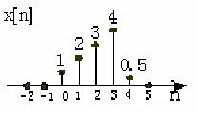
(1) x(n-2); (2)x(3-n); (3)x[((n-1))₆],(0≤n≤5); (4)x[((-n-1))₆],(0≤n≤5);
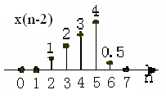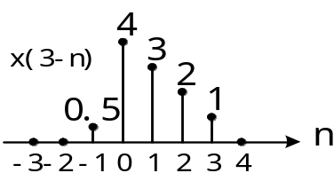

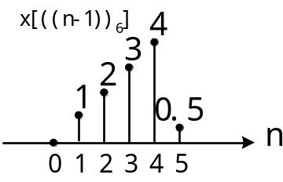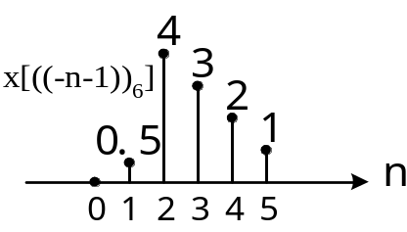

三．已知一稳定的LTI 系统的H(z)为
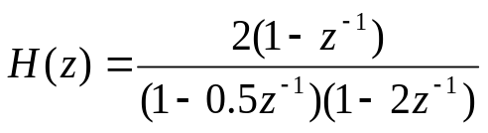
试确定该系统H(z)的收敛域和脉冲响应h[n]。
解：
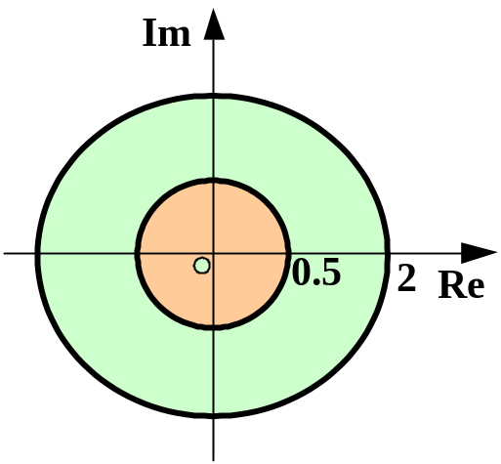
系统有两个极|<2, |z|>2
因为稳定，收敛域应包含单位圆，则系统收敛域点，其收敛域可能有三种形式，|z|<0.5, 0.5<|z为：0.5<|z|<2
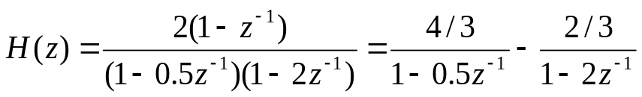
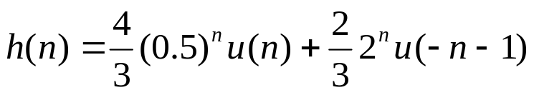
四．设x(n)是一个10点的有限序列
x（n）={ 2,3,1,4,-3,-1,1,1,0,6}，不计算DFT，试确定下列表达式的值。
(1) X(0), (2) X(5), (3) 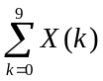 ,（4）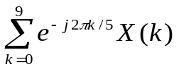
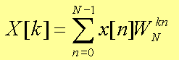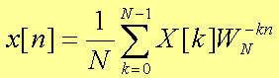
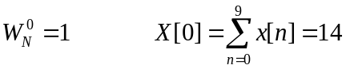解：（1）
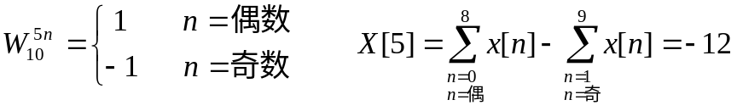（2）

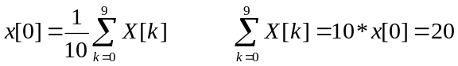（3）

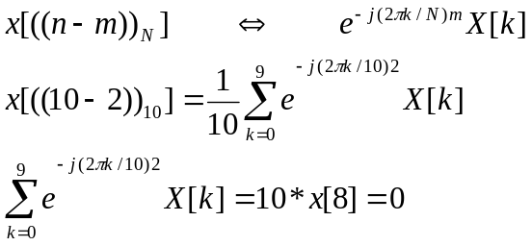（4）

五． x(n)和h(n)是如下给定的有限序列
x(n)={5, 2, 4, -1, 2}， h(n)={-3, 2, -1 }
(1) 计算x(n)和h(n)的线性卷积y(n)= x(n)* h(n)；
(2) 计算x(n)和h(n)的6 点循环卷积y₁(n)= x(n)⑥h(n)；
(3) 计算x(n)和h(n)的8 点循环卷积y₂(n)= x(n)⑧h(n)；
比较以上结果，有何结论？
解：（1）
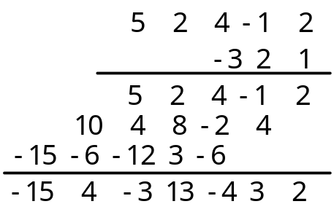

y(n)= x(n)* h(n)={-15,4,-3,13,-4,3,2}
(2)
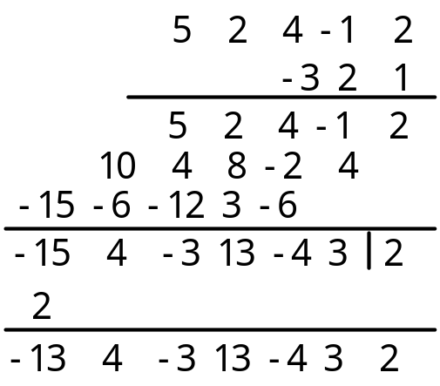

y₁(n)= x(n)⑥h(n)= {-13,4,-3,13,-4,3}

(3)因为8>(5+3-1),
所以y₃(n)= x(n)⑧h(n)＝{-15,4,-3,13,-4,3,2，0}
y₃(n)与y(n)非零部分相同。

六．用窗函数设计FIR滤波器时，滤波器频谱波动由什么决定 _____________，滤波器频谱过渡带由什么决定_______________。
解：窗函数旁瓣的波动大小，窗函数主瓣的宽度

七．一个因果线性时不变离散系统，其输入为x[n]、输出为y[n]，系统的差分方程如下：
y（n）-0.16y(n-2)= 0.25x(n-2)＋x(n)
    - 求系统的系统函数 H(z)=Y(z)/X(z);
    - 系统稳定吗?
    - 画出系统直接型II的信号流图;
    - 画出系统幅频特性。
解：(1)方程两边同求Z变换：
Y(z)-0.16z⁻²Y(z)= 0.25z⁻²X(z)＋X(z)
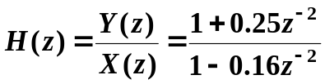
(2)系统的极点为：0.4和－0.4,在单位圆内，故系统稳定。
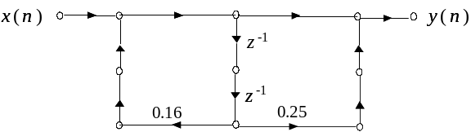
(3)

(4)

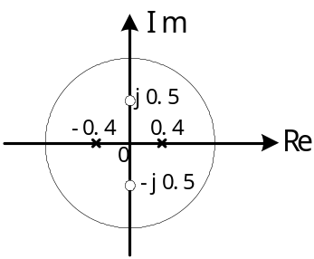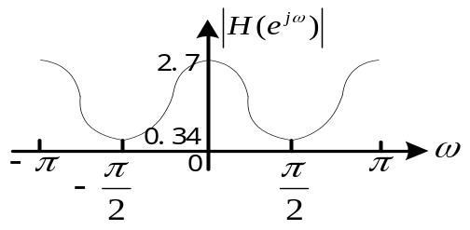
八．如果需要设计FIR低通数字滤波器，其性能要求如下：
(1)阻带的衰减大于35dB,
(2)过渡带宽度小于π/6.
请选择满足上述条件的窗函数，并确定滤波器h(n)最小长度N
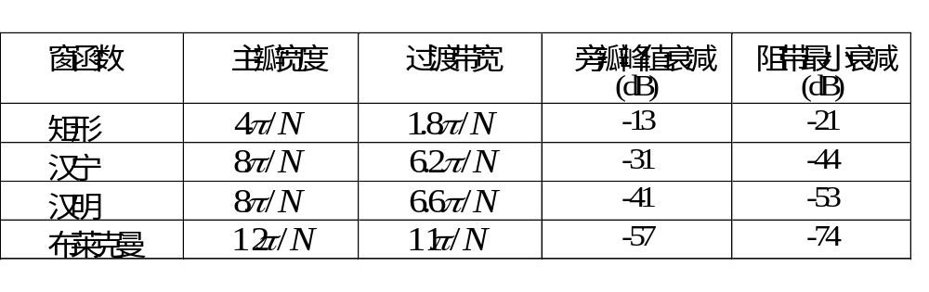
解：根据上表，我们应该选择汉宁窗函数，
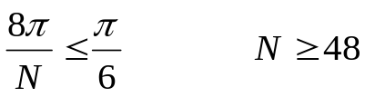

十．已知 FIR DF的系统函数为H(z)=3-2z⁻¹+0.5z⁻²-0.5z⁻⁴＋2z⁻⁵-3z⁻⁶,试分别画出直接型、线性相位结构量化误差模型。
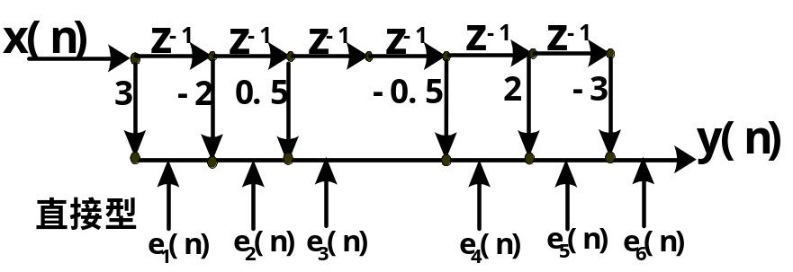

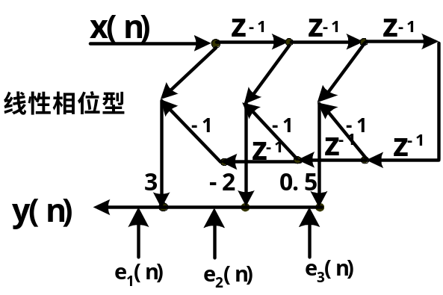

十一．两个有限长的复序列x[n]和h[n]，其长度分别为N 和M，设两序列的线性卷积为y[n]=x[n]*h[n]，回答下列问题：.
(1) 序列y[n]的有效长度为多长？
(2) 如果我们直接利用卷积公式计算y[n] ，那么计算全部有效y[n]的需要多少次复数乘法？
(3) 现用FFT 来计算y[n]，说明实现的原理，并给出实现时所需满足的条件，画出实现的方框图，计算该方法实现时所需要的复数乘法计算量。
解：(1) 序列y[n]的有效长度为：N+M-1；
(2) 直接利用卷积公式计算y[n]， 需要MN次复数乘法
(3)
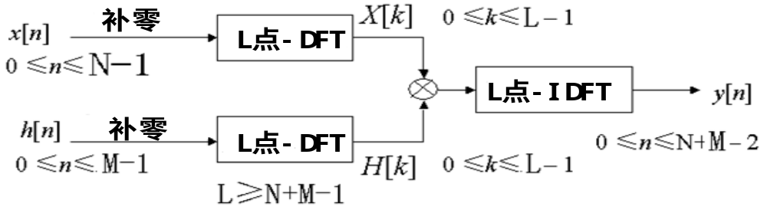
需要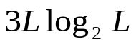次复数乘法。

十二．用倒序输入顺序输出的基2 DIT-FFT 算法分析一长度为N点的复序列x[n] 的DFT，回答下列问题：
(1) 说明N所需满足的条件，并说明如果N不满足的话，如何处理？
- 如果N=8, 那么在蝶形流图中，共有几级蝶形？每级有几个蝶形？确定第2级中蝶形的蝶距(d_{m})和第2级中不同的权系数(W_{N}^{r} )。
- 如果有两个长度为N点的实序列y₁[n]和y₂ [n]，能否只用一次N点的上述FFT运算来计算出y₁[n]和y₂ [n]的DFT，如果可以的话，写出实现的原理及步骤，并计算实现时所需的复数乘法次数；如果不行，说明理由。
解(1)N应为2的幂，即N＝2^{m}，（m为整数）；如果N不满足条件，可以补零。
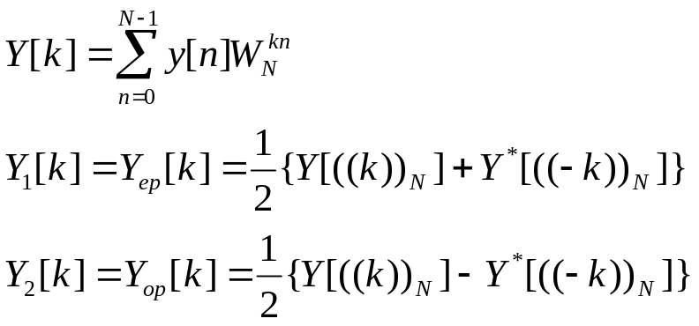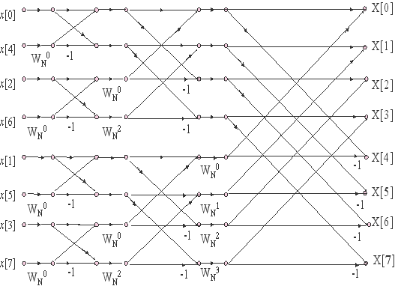
(2)3级，4个，蝶距为2，W_{N}⁰ ，W_{N}²
(3) y[n]=y₁[n]+jy₂[n]

十三．考虑下面4个8点序列，其中 0≤n≤7，判断哪些序列的8点DFT是实数，那些序列的8点DFT是虚数，说明理由。
(1) x₁[n]={-1, -1, -1, 0, 0, 0, -1, -1},

(2) x₂[n]={-1, -1, 0, 0, 0, 0, 1, 1},

(3) x₃[n]={0, -1, -1, 0, 0, 0, 1, 1},

(4) x₄[n]={0, -1, -1, 0, 0, 0, -1, -1},
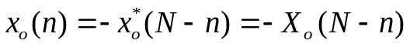 解：
共轭反对称分量：
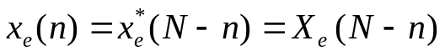共轭对称分量：
DFT[x_{e}（n）]=Re[X（k）]
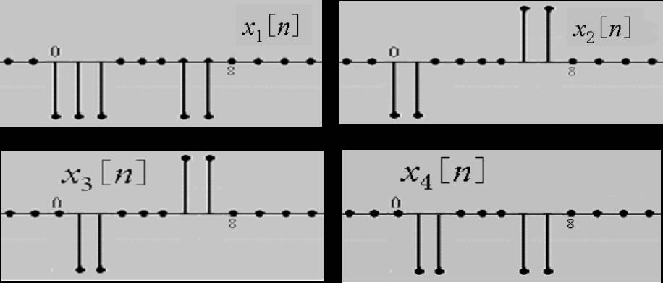
DFT[x₀（n）]=jIm[X（k）]
x₄[n]的DFT是实数 , 因为它们具有周期性共轭对称性；
x₃[n] 的DFT是虚数 , 因为它具有周期性共轭反对称性
十四. 已知系统函数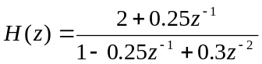，求其差分方程。
解：
